PROCEDIMENTOS PARA SOLICITAÇÃO DE DESCONTO NA ANUIDADE DE PESSOAS JURÍDICAS

Setor de Registro de Pessoas Jurídicas
Telefone: (63) 2111-8105
e-mail: pj.crmto@gmail.com

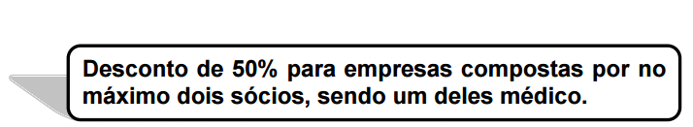
As pessoas jurídicas compostas por, no máximo, dois sócios, sendo obrigatoriamente um deles médico, poderão fazer jus a um desconto de 50% sobre o valor da anuidade.

PROCEDIMENTOS

- O solicitante deve apresentar requerimento solicitando o desconto, devidamente preenchido, com assinatura do médico responsável.

- Até o vencimento da anuidade de Pessoa Jurídica o solicitante deverá apresentar declaração subscrita pelo médico responsável pela empresa, indicando que esta se enquadra nos requisitos abaixo relacionados:

- está na primeira faixa de capital social;
- não possui filiais;
- é constituída exclusivamente para a execução de consultas médicas realizadas em seu próprio consultório, sem a ocorrência de exames complementares para diagnósticos;
- não mantém contratação de serviços médicos a serem prestados por terceiros.

Para a obtenção do desconto, a Pessoa Jurídica e os respectivos sócios médicos e diretor técnico deverão estar em situação regular com o pagamento das anuidades de exercícios anteriores.

- Após o recebimento do requerimento de desconto e da declaração pertinente, o Setor de Inscrição de Pessoa Jurídica deve analisar se a empresa atende aos seguintes requisitos:

- se não possui débito;
- se o médico diretor técnico não possui débito;
- se sócio, quando médico, não possui débito;
- se a empresa solicitou a renovação dentro do prazo;
- Se a faixa de capital social se enquadra na primeira faixa;
- se a empresa não possui filial;
- se a empresa tem, no máximo, dois sócios, sendo obrigatoriamente um deles médico;
- se a empresa é privada, sociedade simples ou firma individual ou sociedade empresarial ou empresa individual;
- se não realiza procedimentos;
- se não possui contratação de serviços médicos de terceiros para a realização da atividade-fim da empresa;
- se a empresa não possui equipamento para exame e diagnóstico; l
- se a empresa não desenvolve atendimento hospitalar;
- se o endereço de atendimento é comercial.

- Somente após atendidos todos os requisitos acima, será concedido o desconto solicitado.

Av. Teotônio Segurado Quadra 702 Sul, Conj. 01, Lote 01 – Centro – Fone: PABX (63) 2111-8100 Fax: 2111-8108
CEP 77.022-306 – Palmas – Tocantins – e-mail: crmto@uol.com.br

